Bastida Seminar Track per al seguiment de seminaris de laboratori
Temps |_______________|_________________|__________________|________________|

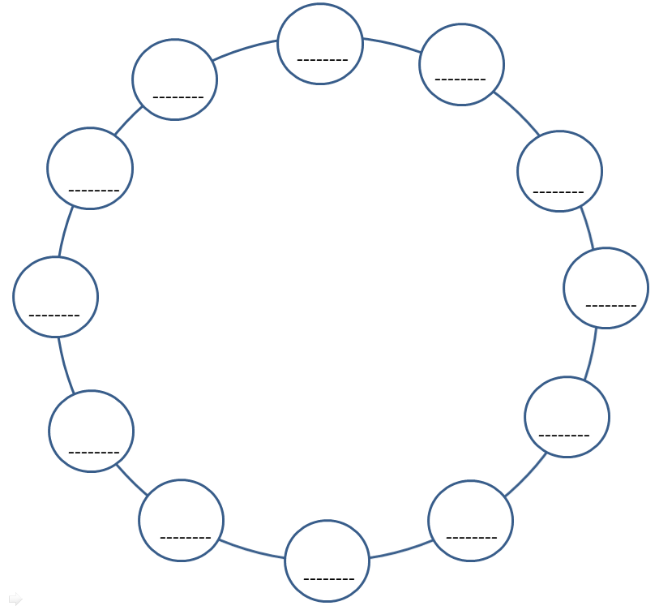
Temps |_______________|_________________|__________________|________________|

Epistèmiques +/ -  F Formular pregunta  P Demanar proves  A Analitzar o Descriure dades  E Hipòtesi, Inducció o inferència  D Deducció o predicció  W Discutir la certesa  Ar Argumentar  Ex Proposar experiments  M metacognició | Fàctiques o Organitzatives +/ -  O Organitzar torns o prioritzar  S Demanar claredat (so, imatge)  N Ànim o suport  Z Ajudar a aclarir una proposició d'un altre  S Sintetitzar, integrant  H Obrir fil  HC Tancar fil  O Utilitzar suport (gest, gràfic)  V Valorar aportacions d'altres | Connexions +/ -  CA pràctiques anteriors  CT conceptes teòrics  CF altres fenòmens  CR món del dia a dia  Distorsions  I Interrupció  B Broma desagradable o sarcasme  D Distracció  R Repetició
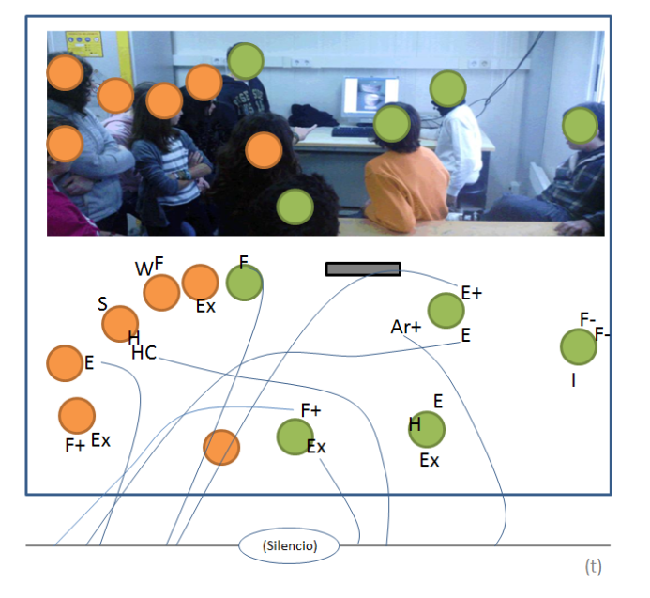
Descripció: Bastida per al seguiment d'un seminari de laboratori. Cada intervenció s'identifica amb una lletra i es pot subratllar el seu caràcter positiu o negatiu.

Propostes d’aplicació:
- Durant un seminari de laboratori, el docent pot anotar els tipus de participacions, dibuixant les posicions de cada alumne/a i anotant les seves participacions.
- Compartir els ítems prèviament amb l’alumnat pot servir per comunicar una expectativa del tipus de conversa.
- La tasca de documentar el seminari també pot encarregar-se més endavant a un alumne que faci d’observador per comentar un cop finalitzat entre tots.
- Hi ha dues línies del temps per si es vol documentar l’aparició d’idees o intervencions clau.

Publicacions relacionades:

- Socratic circles, fostering critical and creative thinking in middel an high school. Copeland, M. (2005). Portland: Stenhouse Publishers.
- Socratic seminars: Guidelines. Authentic education. Wiggins, Grant. (2004).
- Pràctiques mudes, congressos científics, seminaris de recerca i altres dinàmiques científiques d’oralitat al laboratori i a l’aula. Ciències (2015), 29, 15-24. Besson, I., Goytia, E., Miró, M., Domènech, J.
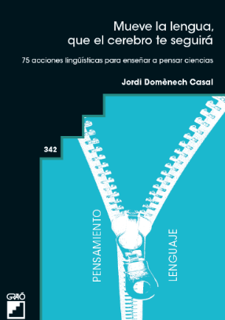
- Mueve la Lengua, que el cerebro te seguirá. 75 acciones lingüísticas para enseñar a pensar Ciencias. Barcelona (Graó) Jordi Domènech Casal (2022). Premi Joan Profitós d'assaig Pedagògic. https://wp.me/p25seH-ZR

